Как по закону разделить земельный участок на два и более, когда собственников несколько

Инструкция про раздел земельного участка, если им владеют несколько собственников (при долевой или совместной собственности) и без наличия на нем каких-либо построек, подходит для всех видов участков — ИЖС, ЛПХ, СНТ и т.п.

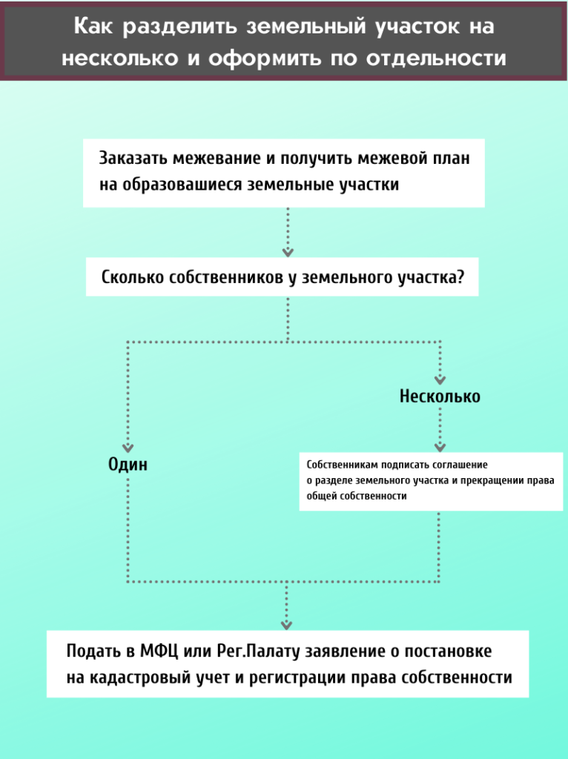
Чтобы разделить земельный участок, у которого несколько владельцев, нужно: 1) провести межевание и получить «на руки» межевой план, в котором будут указаны границы образовавшихся участков; 2) подписать соглашение о разделе; 3) подать в МФЦ или УРФС заявления о постановке участков на кадастровый учет и регистрации права на них. На основании межевого плана границы будут внесены в кадастровый учет.
Раздел земельных участков регулируется статьей 11.4. Земельного Кодекса РФ.
Этап №1 — Заказываем межевание участка
Собственники могут разделить участок как по размеру своих долей, так и в любом другом соотношении. Например, участок в 20 соток, два собственника по 1/2. Одному можно 12 соток, другому 8. Или стандартно по 10 соток. Все это нужно указать в соглашении о разделе. О соглашении все написано в этапе №2. Даже если собственники уже проводили межевание участка и у них есть межевой план, придется провести новое межевание и получить новый межевой план. В старом межевом плане указаны границы только исходного участка, а в новой плане будут указаны границы двух новых участок, которые появятся при разделе. Заказать межевание нужно у кадастрового инженера, который является членом СРО — ст. 29 Федерального Закона от 24.07.2007 N 221-ФЗ. Цены везде разные, от 10 тыс.руб.
Кадастровому инженеру нужно принести: паспорт; свидетельство о регистрации права на участок или выписку из ЕГРН; договор основания — договор купли-продажи, дарения, свидетельство о наследстве и т.п. Если участком владеют несколько собственников, но им нужно написать соглашение о разделе участка. Образец даст кадастровый инженер. Потом с кадастровым инженером составляется договор оказания услуг, где будут указаны все работы по межеванию.
При разделе участка межевание можно сделать двумя способами:
- Кадастровый инженер не выезжает на участок. Так можно сделать, если собственники раньше делали межевание и на 100% уверен, что на участке все границы уточнены. Этот способ дешевле, ведь не придется платит инженеру за выезд, он все оформит на компьютере. Если межевание не проводилось, требуется второй способ.
- Кадастровый инженер выезжает на участок и уточняет его границы. Инженер укажет линию, которая будет разделять участки. Он поставит колышки с точностью до пары сантиметров. За каждый колышек придется заплатить. Если платить не хочется, инженер просто скажет где будет линия между участками. Например, с такого-то угла столько-то метров нужно отступить и можете поставить колышек.
Также часто бывает, что фактические границы участка не совпадают с границами в кадастре. На самом участке инженер или геодезист отметит все углы участка по координатам, которые указаны в кадастре. Это он сделает с помощью специального спутникового приемника. Услуга называется вынос точек в натуру.
Если по факту какой-либо угол участка сдвинут на 10 — 20 см., это не критично. Если больше, придется с соседями и кадастровым инженером исправлять границы участков. Часто бывает, что весь участок немного сдвинут в сторону. Поэтому лучше все-таки заказывать выезд инженера на участок и все перепроверить.
Затем кадастровый инженер согласовывает полученный план с собственниками. Если все верно, инженер оформит межевой план, который должен быть на бумаге и обязательно на диске в электронном виде (в формате XLS). В плане будут указаны границы новых участков и другая нужная информация.

Этап №2 — Подписываем соглашение о разделе земельного участка
Соглашение можно написать в свободной форме. Образец также может дать кадастровый инженер. Только попросите соглашение, которое нужно не для проведения межевания, а для постановки участков на кадастровый учет и регистрации прав собственности (этап №3). В соглашении нужно указать: 1) кому и какой участок будет принадлежать (по площади в сотках или кв.м.); 2) в какой собственности будут новые участки. Обычно один участок переходит одному собственнику, другой — другому собственнику и т.п. Но можно указать так, что новые участки так и останутся в долевой собственности у собственников.

Этап №3 — Ставим новые участки на кадастровый учет и регистрируем права на них
Сейчас это все делается одновременно, т.к подается одно заявление — п. 2 ст. 41 Закона о регистрации недвижимости. Старый участок будет снят с кадастрового учета и на него будут прекращены права собственности — п. 3 ст. 41 Закона о регистрации недвижимости.
Во многих городах подать документы можно только в МФЦ. Оттуда их передают в Регистрационную палату. Т.е. напрямую Рег.палаты граждан уже не принимают, а только через посредника в виде МФЦ. Если в вашем населенном пункте можно подать документы напрямую в Рег. Палату, лучше так и сделать. Сама подача документов в МФЦ или в Рег.палату не различается.
- Собственникам нужно обратиться в МФЦ, оплатить госпошлину и подать документы. Будет госпошлина только за регистрацию права собственности. Госпошлина для участков ЛПХ, дачного хозяйства, садоводства или сельхозназначения — 350 рублей, в остальных случаях — 2 000 рублей (пп. 22, 24 и 25 п. 1 ст. 333.33 НК РФ). Реквизиты для оплаты можно получить у сотрудника. Касса по оплате обычно находится в самом здании МФЦ.
После оплаты госпошлины, в порядке очереди сотруднику отдать документы (оригиналы и копии):
  - Паспорта собственников или доверенного лица с нотариальной доверенностью. При доверенности паспорт доверителя предоставлять не нужно;
  - Межевой план на диске;
  - Соглашение о разделе участка;
  - Договор основания на старый участок. Если собственники его купили, договор купли-продажи. Если по наследству — свидетельство о наследстве и т.п.
- На основании полученных документов, сотрудник МФЦ составит заявления о постановке участков на кадастровый учет и регистрации права на них. Собственникам нужно их проверить и подписать. Иногда могут составить еще одно заявление о прекращении права собственности на старый участок и снятии его с кадастрового учета.
- После подписания заявлений сотрудник заберёт документы (кроме паспортов), каждому участнику выдаст расписку о получении этих документов и назначит дату, когда их можно забрать. Полученные документы отправляются регистратору. Далее только остается ждать постановки на учет и регистрацию права. Срок — 12 рабочих дней — пп. 6 п. 1 ст. 16 Закона о регистрации недвижимости. Но на практике бывают задержки.
- В назначенный день собственники могут свои документы. При себе иметь паспорта и расписки. На каждый участок буду выдана выписка из ЕГРН. Свидетельство о регистрации права перестали выдавать с 2016 года, вместо него правоустаналивающим документом стала выписка из ЕГРН.

Дополнительный этап №4 — Присваиваем почтовые адреса новым участкам (необязательно)
При разделе можно сразу присвоить участкам почтовые адреса и аннулировать адрес старого участка. Или же сделать это потом, например, когда на новом участке будет построен дом. Когда дому присвоят почтовый адрес, его автоматически присвоят и земельному участку. Для получения разрешения на строительство дома (сейчас уведомление) не требуется присваивать адрес участку. Чтобы присвоить адрес, собственникам нужно обратиться в МФЦ («Мои документы») или сразу в районную администрацию по месту нахождения участка — п. 6 и 31 Постановления Правительства РФ от 19 ноября 2014 г. № 1221. В многих городах это можно сделать только в МФЦ. От всех собственников должно быть одно заявление, образец даст принимающий сотрудник. К заявлению нужно приложить паспорта, выписку из ЕГРН или свидетельство на старый участок, соглашение о разделе.
Адрес присваивают в течение 18 рабочих дней со дня получения заявления в администрации — п. 37 и 38 вышеуказанного Постановления. На практике бывают задержки. В назначенный день нужно забрать решение о присвоении адреса каждому участку.

